- Určte oxidačné čísla a zlúčeniny pomenujte, prípadne napíšte chemické vzorce k názvom zlúčenín.
K₂O |  | hydroxid zlatitý
H₂SO₃ |  | oxid dusitý
Fe(OH)₂ |  | Kyselina kremičitá
Hl |  | fluorid vápenatý
MgSO₄ |  | dusitan železitý
KOH |  | síran hlinitý
PbO₂ |  | hydroxid ortuťnatý
H₂CO₃ |  | Kyselina chloristá
Meno a priezvisko:________________________________Sebahodnotenie: 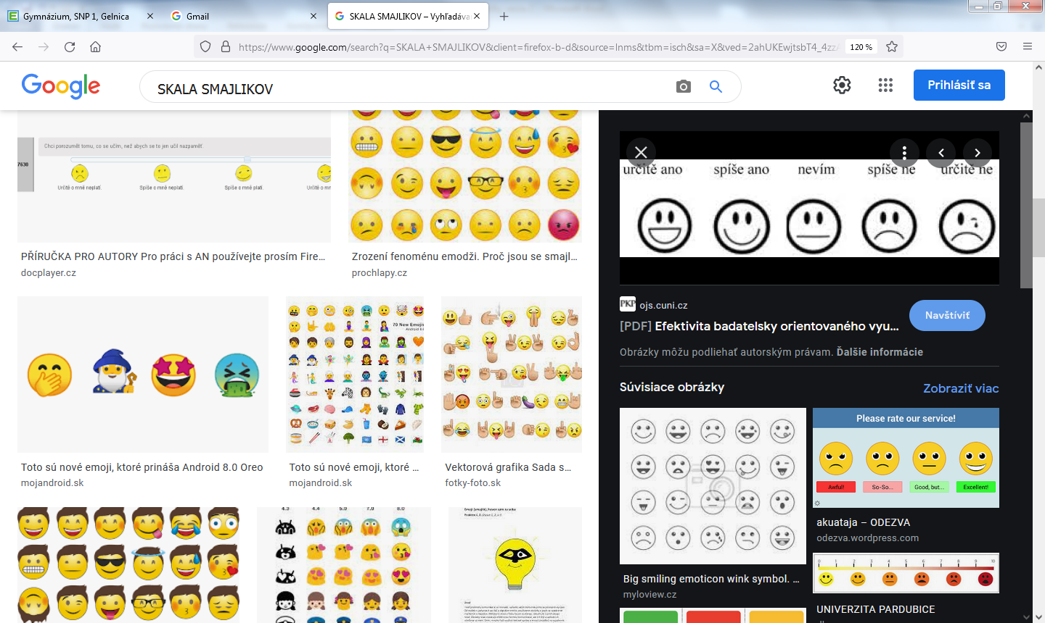
Hodnotenie:

- Určte oxidačné čísla a zlúčeniny pomenujte, prípadne napíšte chemické vzorce k názvom zlúčenín.
K₂O |  | hydroxid zlatitý
H₂SO₃ |  | oxid dusitý
Fe(OH)₂ |  | Kyselina kremičitá
Hl |  | fluorid vápenatý
MgSO₄ |  | dusitan železitý
KOH |  | síran hlinitý
PbO₂ |  | hydroxid ortuťnatý
H₂CO₃ |  | Kyselina chloristá
Meno a priezvisko:________________________________Sebahodnotenie: 
Hodnotenie:

